
Indywidualny identyfikator uczestnika konkursu

WOJEWÓDZKI KONKURS PRZEDMIOTOWY
Z GEOGRAFII
organizowany przez Łódzkiego Kuratora Oświaty
dla uczniów szkół podstawowych w roku szkolnym 2025/2026

TEST – ETAP WOJEWÓDZKI

- Na wypełnienie testu masz 120 min.
- Arkusz liczy 15 stron, w tym brudnopis i zawiera 19 zadań.
- Przed rozpoczęciem pracy sprawdź, czy Twój arkusz jest kompletny. Jeżeli zauważysz usterki, zgłoś je Komisji Konkursowej.
- Zadania czytaj uważnie i ze zrozumieniem.
- Odpowiedzi wpisuj długopisem bądź piórem, kolorem czarnym lub niebieskim.
- Dbaj o czytelność pisma i precyzję odpowiedzi.
- Oceniane będą tylko te odpowiedzi, które umieścisz w miejscu do tego przeznaczonym.
- Do każdego numeru zadania podana jest maksymalna liczba punktów możliwa do uzyskania za prawidłową odpowiedź.
- Pracuj samodzielnie. Postaraj się udzielić odpowiedzi na wszystkie pytania.
- Nie używaj korektora. Jeśli pomylisz się w zadaniach otwartych, przekreśl błędną odpowiedź i wpisz poprawną.
- Korzystaj tylko z przyborów i materiałów określonych w regulaminie konkursu.
Powodzenia

Maksymalna liczba punktów - 100
Liczba uzyskanych punktów -…….…..

Imię i nazwisko ucznia: ………………………………………………..…………..……………
wypełnia Komisja Konkursowa po zakończeniu sprawdzenia prac

Podpisy członków komisji sprawdzających pracę:
- …………………………………………..…………….. ……………..……….……...………
(imię i nazwisko) (podpis)

- ………………………………………………..……….. ……………………...………………
(imię i nazwisko) (podpis)

Zadanie nr 1 (3 pkt.)
Do wymienionych przykładów megalopolis dobierz odpowiednie nazwy dwóch miast, wybrane spośród podanych:
San Francisco, Chicago, Detroit, Boston, Los Angeles, Waszyngton
BosWash: .....................................................................................................................
Megalopolis Wielkich Jezior: .........................................................................................
Megalopolis południowokalifornijskie: ...........................................................................
……………….../3 pkt.
(liczba uzyskanych punktów / maksymalna liczba punktów)

Zadanie nr 2 (0-5 pkt.)
Na podstawie opisów przykładowych atrakcji turystycznych rozpoznaj kraj, w którym się znajdują. Nazwy państw wybierz spośród podanych (dopisz jeden kraj do jednego opisu).
Czechy, Słowacja, Włochy, Chorwacja, Dania, Litwa, Niemcy, Islandia, Węgry
Opis | Nazwa kraju
Kraj mający dostęp do Morza Bałtyckiego, z gęstą sieć rzeczną oraz licznymi źródłami wód mineralnych. Z cennych atrakcji kulturowych należy wymienić zamek w Trokach.
Państwo słynące z wielu czynnych wulkanów, gejzerów oraz gorących źródeł.
Kraj będący ojczyzną słynnych klocków LEGO.
Jedną z bardzo ciekawych atrakcji tego południowego sąsiada Polski jest skalne miasto, które powstało w spękanych piaskowcach.
Państwo, w którym możemy podziwiać niezwykły krajobraz krasowy z licznymi jeziorami w Parku Narodowym Jezior Plitwickich.

……………….../5 pkt.
(liczba uzyskanych punktów / maksymalna liczba punktów)

Zadanie nr 3 (0-8 pkt.)
Jednym z czynników warunkujących powstawanie pustyń jest występowanie zimnych prądów morskich. Do nazwy pustyni dobierz nazwę prądu morskiego, który przyczynił się do jej powstania oraz dopisz kontynent, na którym jest położona.
Nazwy prądów morskich wybierz z podanych niżej:
Prąd Benguelski, Prąd Zachodnioaustralijski, Prąd Kalifornijski, Prąd Peruwiański
Nazwa pustyni | Prąd morski | Kontynent
Atakama
Namib
Wielka Pustynia Piaszczysta
Mojave

……………….../ 8 pkt.
(liczba uzyskanych punktów / maksymalna liczba punktów)

Zadanie nr 4 (0-6 pkt.)
Uzupełnij zdania, wybierając odpowiedzi spośród podanych w nawiasach.
W Polsce pasy rzeźby terenu układają się ................................................................. (południkowo/równoleżnikowo). (Podobnie/inaczej) ........................................ sytuacja wygląda w Ameryce Północnej. W zachodniej części Ameryki Północnej rozciągają się najwyższe góry: ...................................................................... (Andy/Kordyliery) z najwyższym szczytem ...................................................... (Denali/Aconcagua). Są to (stare góry/młode góry) ............................................ fałdowe powstałe w orogenezie ............................................... (alpejskiej/kaledońskiej).
……………….../ 6 pkt.
(liczba uzyskanych punktów / maksymalna liczba punktów)

Zadanie nr 5 (0-5 pkt.)
Na poniższej mapie zaznaczono numerami najważniejsze obiekty geograficzne Australii. Zapisz nazwy podanych poniżej obiektów:

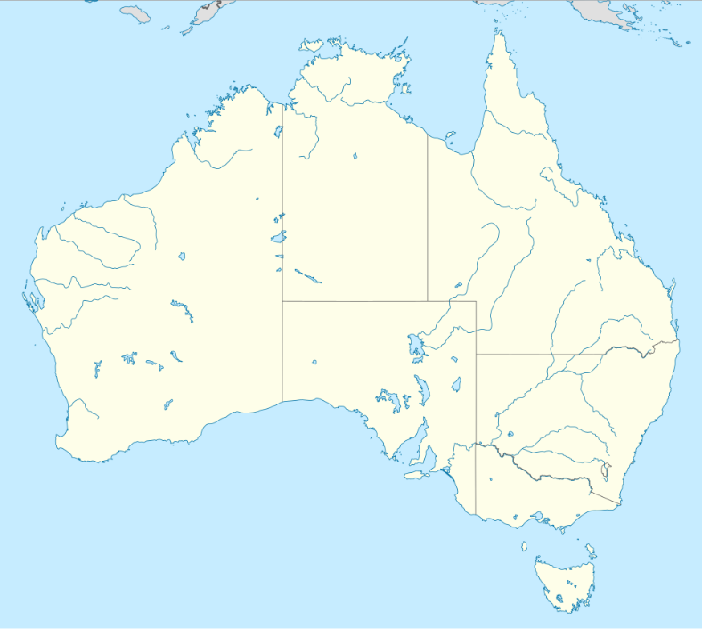
4
3
1
2
5
Źródło: NordNordWest - own work, usingUnited States National Imagery and Mapping Agency dataWorld Data Base II data, CC BY-SA 3.0, https://commons.wikimedia.org/w/index.php?curid=4811950
1. Wyżyna: .....................................................................................................................
2. Zatoka: .......................................................................................................................
3. Pustynia:.....................................................................................................................
4. Morze: ........................................................................................................................
5. Ocean: .......................................................................................................................
……………….../5 pkt.
(liczba uzyskanych punktów / maksymalna liczba punktów)

Zadanie nr 6 (0-4 pkt.)
Do każdej z podanych dat przyporządkuj charakterystyczną cechę oświetlenia Ziemi:
- 21 III 2. 22 VI 3. 23 IX 4. 22 XII
- Na półkuli południowej wysokość górowania Słońca jest większa niż na takiej samej szerokości geograficznej na półkuli północnej.
- Na biegunie północnym rozpoczyna się wtedy dzień polarny.
- Tego dnia występuje najkrótszy dzień w ciągu roku na półkuli południowej.
- Na biegunie południowym kończy się wówczas noc polarna.
1................ 2................ 3............... 4................
……………….../4 pkt.
(liczba uzyskanych punktów / maksymalna liczba punktów)

Zadanie nr 7 (0-3 pkt.)

Na rycinie zaznaczono strzałki wskazujące kierunek do wybranych obiektów geograficznych.

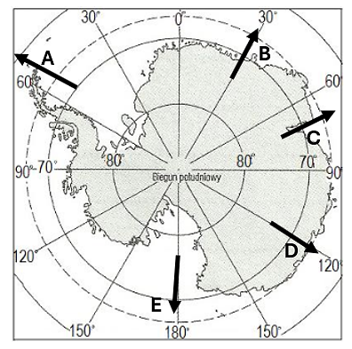

Źródło: opracowanie własne na osnowie „Pomysły na lekcje 6. Nowa Era 2014”

Podaj oznaczenie literowe strzałki, którą należy wybrać, aby w jak najkrótszym czasie dotrzeć do następujących kontynentów.
Kontynent | Oznaczenie na mapie

Australia

Ameryka Południowa

Afryka
……………….../3 pkt.
(liczba uzyskanych punktów / maksymalna liczba punktów)

Zadanie nr 8 (0-5 pkt.)
Oceń, czy poniższe informacje są prawdziwe. Zaznacz P jeśli informacja jest prawdziwa, albo F – jeśli jest fałszywa.
22 grudnia nad biegunem południowym Słońce góruje na wysokości 66°34’ | P | F
Dla klimatu Antarktydy charakterystyczne są bardzo silne wiatry | P | F
Znaczna część podłoża Antarktydy to głębokie depresje | P | F
Rdzennymi mieszkańcami Antarktyki są między innymi Innuici, Lapończycy oraz Nieńcy | P | F
Masyw Vinsona jest jedyną górą z Korony Ziemi, która nie została zdobyta antarktyczną zimą | P | F

……………….../5 pkt.
(liczba uzyskanych punktów / maksymalna liczba punktów)

Zadanie nr 9 (0-6 pkt.)
W Indiach występuje cyrkulacja monsunowa.
Wpisz we właściwych miejscach (koła na mapie) gdzie występują niże (N), a gdzie wyże baryczne (W). Zaznacz strzałką kierunek wiatru.
Monsun letni
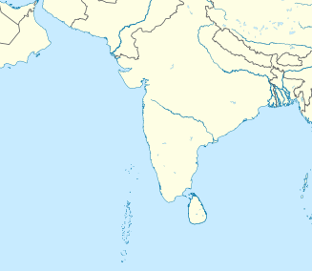
Źródło: Autorstwa Uwe Dedering - Praca własna, CC BY-SA 3.0, https://commons.wikimedia.org/w/index.php?curid=12152482
Monsun zimowy
Źródło: Autorstwa Uwe Dedering - Praca własna, CC BY-SA 3.0, https://commons.wikimedia.org/w/index.php?curid=12152482
……………….../6 pkt.
(liczba uzyskanych punktów / maksymalna liczba punktów)

Zadanie nr 10 (0-5 pkt.)
Rozpoznaj po opisie nazwy obiektów geograficznych i zapisz je w odpowiednich miejscach tabeli.
Opis | Nazwa obiektu geograficznego
Najwyższy szczyt Afryki
Państwo ze stolicą w Nairobi
Najdłuższa rzeka Afryki
Region geograficzny sąsiadujący na północy z Saharą, dotknięty problemem pustynnienia
Jezioro pochodzenia tektonicznego, będące największym tego typu zbiornikiem wodnym w Afryce

……………….../5 pkt.
(liczba uzyskanych punktów / maksymalna liczba punktów)

Zadanie nr 11 (0-8 pkt.)
Poniższe fotografie przedstawiają formacje roślinne charakterystyczne dla różnych stref krajobrazowych Afryki. Podpisz je odpowiednimi nazwami oraz zapisz nazwę strefy klimatycznej, w której występują.
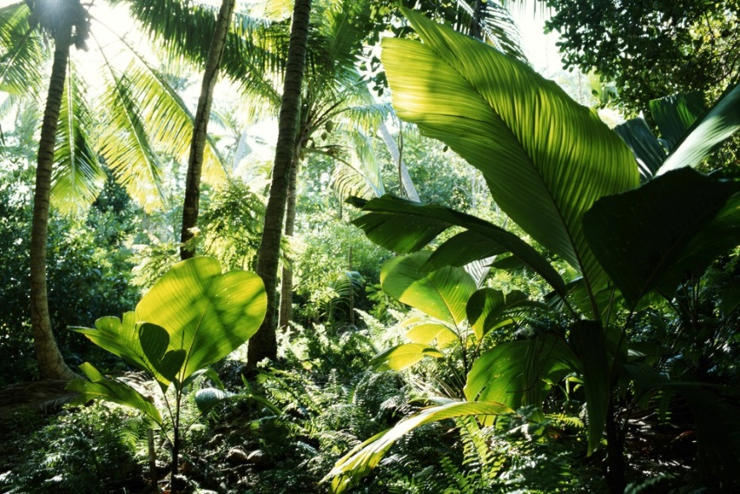

Nazwa formacji roślinnej:
..........................................
Strefa klimatyczna:
...........................................
Źródło: https://www.national-geographic.pl/przyroda

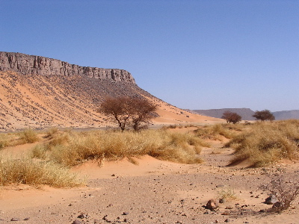
Nazwa formacji roślinnej:
..........................................
Strefa klimatyczna:
...........................................

Źródło: https://upload.wikimedia.org/wikipedia/commons/d/d6/Hoggar_Desert_%28Algerie%29.jpg

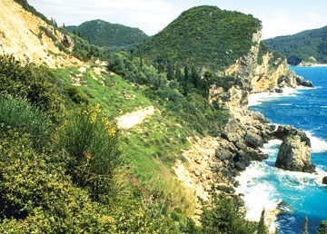
Nazwa formacji roślinnej:
..........................................
Strefa klimatyczna:
...........................................
Źródło: http://www.wiking.edu.pl/article_print.php?id=899

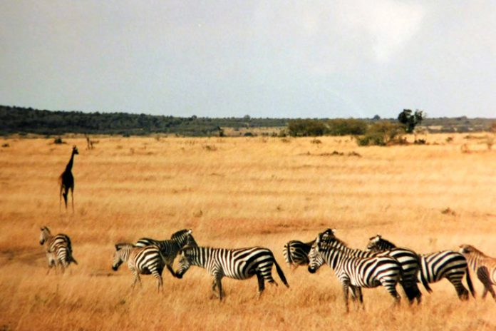
Nazwa formacji roślinnej:
...........................................
Strefa klimatyczna:
...........................................
Źródło: https://www.temi.pl/wp-content/uploads/2020/12/sawanna.jpg

……………….../8 pkt.
(liczba uzyskanych punktów / maksymalna liczba punktów)

Zadanie nr 12 (0-4 pkt.)
16 grudnia 1957 roku, w ramach Międzynarodowego Roku Geofizycznego, została założona stacja Wostok (79°S, 107°E).
- Oblicz odległość, jaka dzieli tę stację od bieguna północnego. Wynik podaj w stopniach.
Zapisz obliczenia:

Odpowiedź:.....................................................................................................................
- Podaj współrzędne geograficzne antypodów stacji Wostok.
Szerokość geograficzna antypodów stacji Wostok - ……………………………………...
Długość geograficzna antypodów stacji Wostok - …………………………………………

……………….../4 pkt.
(liczba uzyskanych punktów / maksymalna liczba punktów)

Zadanie nr 13 (0-9 pkt.)
W większości krajów powstałych wskutek dekolonizacji językiem urzędowym jest język kolonizatorów.
- Uzupełnij tabelę, dopisując do każdego języka nazwę kraju i literę wskazującą jego położenie na mapie.
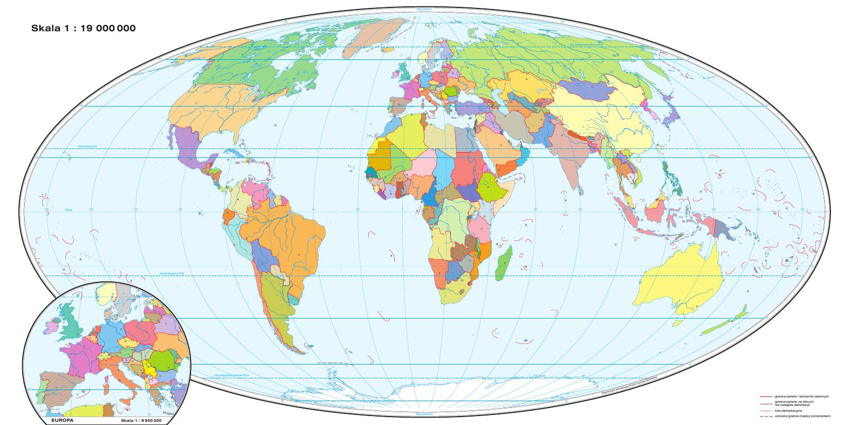
C
B
AB
D
Źródło: https://sklep.nowaera.pl/media/catalog/product/0/2/020306_swiat_podzial_wyd_1_rewers_1.jpg
Język | Nazwa kraju | Oznaczenie kraju na mapie
francuski
hiszpański
angielski
portugalski
- Spośród podanych na mapie, podaj nazwę kraju, w którym 22 czerwca dzień jest najdłuższy - …………………………...
……………….../9 pkt.
(liczba uzyskanych punktów / maksymalna liczba punktów

Zadanie nr 14 (0-8 pkt.)
Na mapie świata zaznaczono wybrane państwa, w których miały bądź nadal mają miejsce konflikty zbrojne w XXI wieku. Poniżej znajdują się kontury tych państw. Uzupełnij tabelę przyporządkowując do oznaczenia literowego (A - D) na mapie symbol konturu państwa (a - d) oraz dopisz jego nazwę.
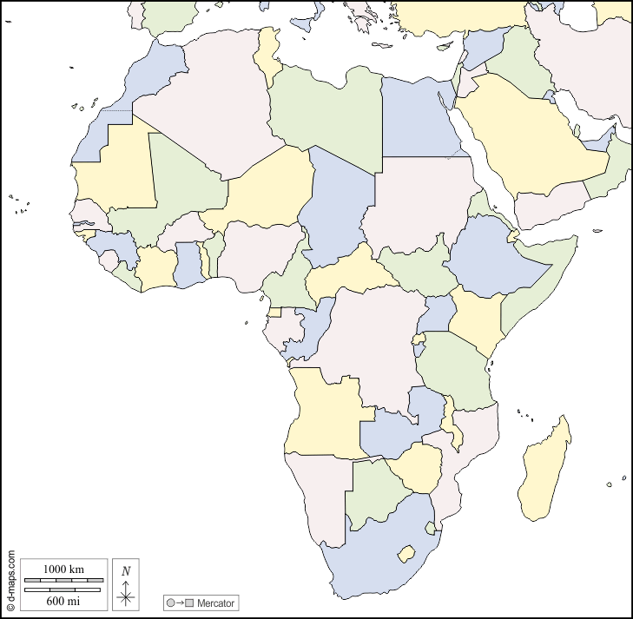
C
D
B
A
Źródło: https://www.d-maps.com/m/africa/afrique/afrique34.gif
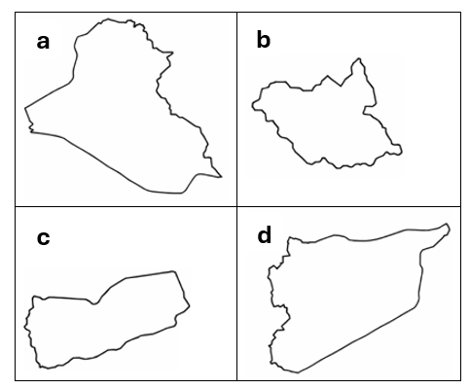
a
d
b
c

Oznaczenie literowe państwa na mapie | Symbol konturu państwa | Nazwa państwa
A
B
C
D

……………….../8 pkt.
(liczba uzyskanych punktów / maksymalna liczba punktów)

Zadanie nr 15 (0-8 pkt.)

- Podkreśl nazwę organizacji, której logo przedstawiono na poniższej rycinie.
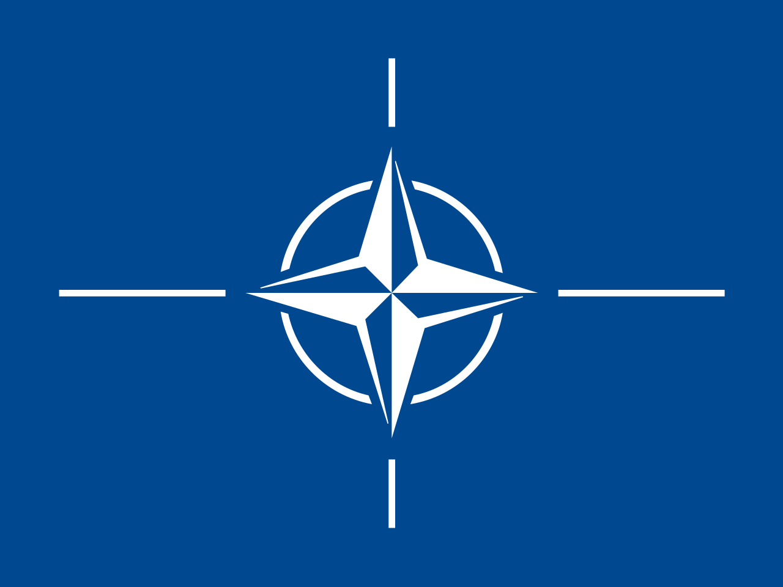

Źródło: https://pl.wikipedia.org

Jest to symbol OECD / NATO / ASEAN / Wspólnoty Narodów

- Podaj nazwy organizacji, których państwa członkowskie zaznaczono na poszczególnych mapach. Nazwy organizacji wybierz spośród podanych poniżej: ASEAN, NATO, OPEC, UE.

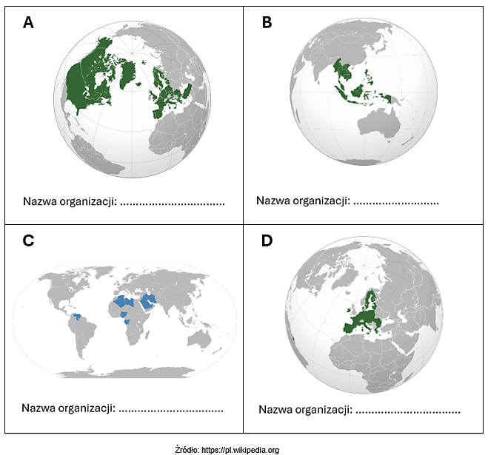

c) Spośród nazw organizacji podanych w punkcie b) podaj nazwę tej, w której przynajmniej jedno państwo członkowskie spełnia podane poniżej warunki:
- znajduje się pod wpływem cyrkulacji monsunowej - ……………….............…….
- kontroluje światowe wydobycie ropy naftowej - …………………….............…….
- teren pokrywa lądolód - …………...……………………………...............…………
……………….../8 pkt.
(liczba uzyskanych punktów / maksymalna liczba punktów)

Zadanie nr 16 (0-5 pkt.)
Uzupełnij zdania. Wpisz właściwe określenia wybrane spośród podanych w nawiasach.
Mapa wietrzności dla Ziemi wskazuje, że najbardziej korzystne obszary dla energetyki wiatrowej są na (Grenlandii/wyspie Wolin) .................................................. Tereny o (niskiej/ wysokiej) ………………………………….. szorstkości (sprzyjają/nie sprzyjają) ……………..…………………… efektywności turbin, ponieważ minimalizują opory wiatru. Największe morskie farmy wiatrowe znajdują się w (Europie/Australii) .......................... Wśród największych lądowych farm wiatrowych wyróżnia się Gansu Wind Farm w (Indiach/Chinach) ............................................
.
……………….../5 pkt.
(liczba uzyskanych punktów / maksymalna liczba punktów)

Zadanie nr 17 (0-3 pkt.)

Za pomocą strzałek połącz nazwy wiatrów z odpowiadającymi im opisami.

Nazwa wiatru |  | Opis wiatru
Sirocco |  | Czasem powoduje zjawisko czerwonego śniegu, jest charakterystyczny dla basenu Morza Śródziemnego, przynosi piasek i pył.
Samum |  | Silny północno – wschodni wiatr z Sahary, zawierający dużą ilość pyłu; jego nazwa została wykorzystana przez firmę Nokia i intel.
Harmattan |  | Gorący i suchy wiatr wiejący w północnej Afryce i na Półwyspie Arabskim, powodujący burze piaskowe.

……………….../3 pkt.
(liczba uzyskanych punktów / maksymalna liczba punktów)

Zadanie nr 18 (0-3 pkt.)
Zaznacz trzy poprawne określenia odnoszące się do Somalilandu.
- Brytyjski Somaliland ogłosił niepodległość 26 czerwca 1960 roku.
- Na terenie całej Somalii żyje podobno 7 milionów wielbłądów, czyli najwięcej na świecie.
- Rafy koralowe w okolicy Somalilandu są największe na świecie.
- Góry Cal Madow są jednym z głównych światowych źródeł kadzidłowca.
- Na terenie Somalilandu występują lwy, gazele i renifery.

……………….../3 pkt.
(liczba uzyskanych punktów / maksymalna liczba punktów)

Zadanie nr 19 (0-2 pkt.)

Podkreśl dwie miejscowości, w których znajdują się największe farmy wiatrowe w Polsce.

Czarnolas

Margonin

Słupia

Banie

Jędrzejów

Bukowina Tatrzańska

Rytro

……………….../2 pkt.
(liczba uzyskanych punktów / maksymalna liczba punktów)

Brudnopis

